**Read Me**

**מגישות:**

**דנה פלדמן 308365493 וירדן פייג' 204154181**

**-צד CLIENT-**

**כתובת Git :**

<https://github.com/yardenpage/virtualShop2017>

**משתמשים הרשומים במערכת:**

|  |  |  |  |
| --- | --- | --- | --- |
| **securityAnswer** | **password** | **userName** |  |
| Rimonim | 12345678 | hbik | user |
| meshulam | 12345678 | momoti | user |
| dsasd | 12345678 | mor | user |
| meshulam | 12345678 | roniel | user |
| meshulam | 12345678 | yarden | admin |
| mak | 12345678 | yoni | user |
| Rimonim | 12345678 | yoram | user |
| meshulam | 12345678 | yossi | user |
| rager | 12345678 | dana | admin |
| Rager | 12345678 | moran | user |
| Rager | 12345678 | noa | user |
| rager | 12345678 | Rotem | user |

**הוראות הפעלה :**

* בעת הכניסה לדף מוצג דף הבית, כאשר בסרגל הכלים בצד שמאל למעלה מופיע hello guest. (לאחר התחברות יופיע שם המשתמש המחובר במקום הguest).
* בסרגל הכלים , בצד ימין מופיע אופציה לעשות login או register.
* בדף הבית מופיע המוצרים החמים שקיימים כעת באתר.

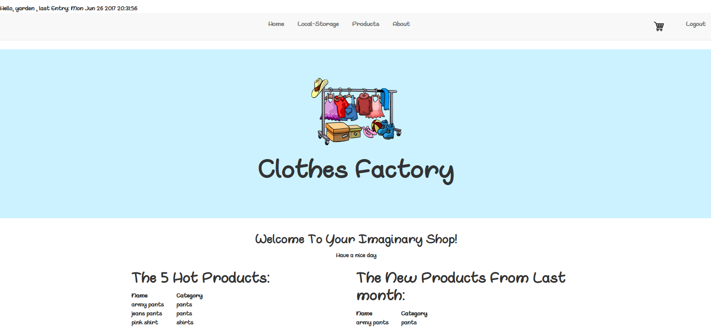

**כעת נתייחס לכל אחד מהכפתורים שנמצאים בסרגל הכלים :**

**Register:**

* לאחר לחיצה על כפתור הregister שנמצא בסרגל הכלים למעלה ,ניתן להירשם לאתר ולמלא את כל הפרטים הבאים, לאחר מכן המשתמש יועבר לדף Login.

**Login:**

* במידה והמשתמש רשום באתר, הוא יכול ללחוץ על Login ולהכניס את השם המשתמש והסיסמה.
* במידה והמשתמש שכח את הסיסמה, יוכל לבצע שחזור סיסמה בעזרת מענה על שאלה סודית. במידה וענה נכון יוחזר למשתמש הסיסמה שבה השתמש על מנת להיכנס לאתר.

**About:**

* בעת לחיצה על כפתור זה, יוצג הפירוט עלינו - בוני האתר, פירוט אודות דברים שהיו לנו קשים במשימה זו, ולינקים לאתרים האישיים שלנו ולעבודה 2 שביצענו.

**Products:**

* בעת לחיצה על הכפתור יפתח דף ובו בצד אחד את כל המוצרים הקיימים באתר, ניתן ללחוץ על הקישור שבראש הטבלה על מנת למיין את כל אחד מהמוצרים ע"פ הקטגוריה הספציפית.
* בנוסף, בצד אחר יופיעו רשימה של מוצרים מומלצים ללקוח (ע"פ רכישות מאותה קטגוריה של משתמשים אחרים).
* בנוסף, יש למשתמש אופציה לראות מוצרים לפי הקטגוריה ע"י בחירה של הקטגוריה מתוך רשימה.
* מתוך כל המוצרים שנמצאים תחת כותרת הProducts, יוכל המשתמש לרכוש אותם ולהוסיף אותם לעגלה ע"י לחיצה על כפתור ADD TO CART.

בכל רגע כאשר המשתמש ירצה לראות את המוצרים שהוסיף לעגלה הוא ילחץ על כפתור העגלה שנמצא בראש סרגל הכלים.

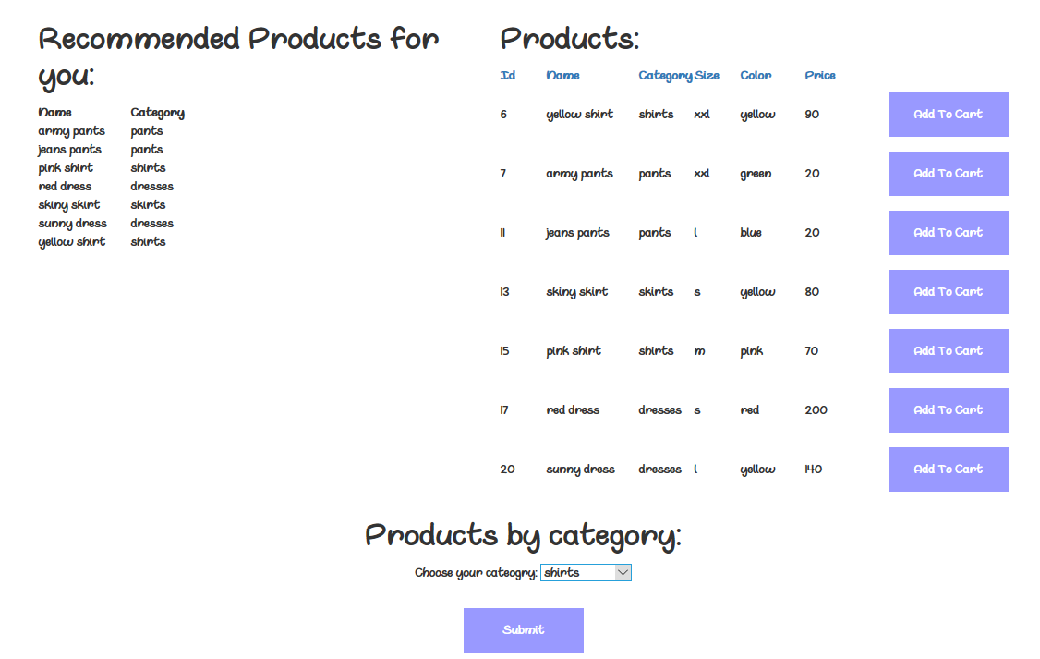

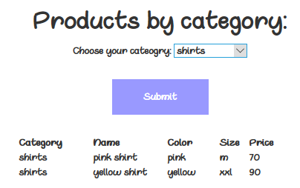

**סימן של העגלה Cart:**

* ראשית, ניתן ללחוץ על העגלה רק לאחר שהמשתמש רשום למערכת.
* לאחר לחיצה על אייקון העגלה ניתן לראות את כל המוצרים שהוספנו אליה, מתפריט הproducts.
* ניתן גם למחוק פריטים מן העגלה ע"י לחיצה על כפתור הDELETE.
* בנוסף בתחתית העמוד ניתן להזמין את כל הפריטים, ע"י לחיצה על הכפתור הBUY CART.

לאחר לחיצה על כפתור זה, המשתמש יזין את פרטי ההזמנה.

**-צד SERVER-**

**כתובת Git :**

<https://github.com/yardenpage/virtualShop2017>

**פרטים בסיסים:**

בנינו שני מחלקות שמכילות את כל הפונקציות של תקשורת עם השרת: מחלקה של משתמשים ומחלקה של מוצרים.

הפורט איתו אנו מתחברים לשרת הוא פורט 3000.

על מנת להריץ את הפונקציות נרשום את השורה הבאה עבור המשתמשים או המוצרים בהתאמה:

<http://localhost:3000/items>

<http://localhost:3000/users>

ובכדי לבדוק את הפונקציות השונות נוסיף \ ואת שם הפונקציה אחריה.

לדוגמה עבור הפונקציה Hot5Products נרשום:

<http://localhost:3000/items/Hot5Products>

וכמובן נשנה בפוסטמן GET/POST/PUT בהתאמה בהתאם לסוג הפונקציה.

**SERVER:**

**עבור המוצרים הפונקציות שבנינו בSERVER:**

* /AllProducts

פונקציה GET שמחזירה רשימה של כל המוצרים שקיימים בdata base.

* /Hot5Products

פונקציה GET שמחזירה את כל המוצרים החמים מהשבוע.

* /NewProducts

פונקציה GET שמחזירה את כל המוצרים החמים מהחודש האחרון.

* /ProductsByCategory

פונקציה GET , מקבלת מן המשתמש את הקטגוריה ומחזירה לו את כל המוצרים שנמצאים בקטגוריה שלפיה חיפש.

* /SortProducts

פונקציה GET , מקבלת מן המשתמש לפי מה למיין את המוצרים, הפונקציה ממיינת המוצרים לפי הערך שהכניס, ומחזירה לו את רשימת המוצרים ממוינים לפי סוג המיון שהכניס.

* /RecommendedProducts

פונקציה GET , מקבלת מן המשתמש את הid שלו, ולפי קטגוריות המוצרים שהמשתמש אוהב, היא מחפשת לו מוצרים שמשתמשים אחרים הזמינו לפי אותם הקטגוריות שהוא אוהב, ולבסוף מחזירה לו את המוצרים המומלצים שכנראה יאהב לפי אותם הקטגוריות שהוא אוהב.

* /SearchProductsByName

פונקציה GET , מחפשת מוצרים לפי השם של המוצר שאותו הזין המשתמש.

* /SearchProsuctsByColor

פונקציה GET , המשתמש מזין את הצבע של המוצר שברצונו למצוא, והשרת מחזיר לו את כל המוצרים באותו הצבע שקיימים בdata base.

* /SearchProductsBySize

פונקציה GET , המשתמש מזין את המידה של המוצר שברצונו למצוא, והשרת מחזיר לו את כל המוצרים באותו הצבע שקיימים בdata base.

* /IsProductAvailable

פונקציה GET, המשתמש מזין את הid של המוצר, והשרת בודק בdata base האם המוצר קיים במערכת, אם המוצר קיים הוא מחזיר לו אותו, אחרת הוא מחזיר שאינו קיים.

* /DeleteProduct

פונקציה POST, הadmin מכניס id של מוצר שברצונו למחוק מן הdata base והשרת מוצא את המוצר לפי הid ומוחק אותו מן הdata base.

* /AddProduct

פונקציה POST , הadmin מזין פרטים אודות המוצר החדש שברצונו להוסיף לdatabase.

הוא מזין את הפרטים הבאים: קוד, שם, מידה, צבע, כמות, מחיר, קטגוריה, יום, חודש, ושנה.

במידה והמוצר נוסף בהצלחה לdata base , נשלחת הודעה כי ההוספה התבצעה בהצלחה אחרת נשלחת שגיאה.

* /UpdateStock

פונקציית PUT , הadmin מזין את הid של המוצר ואת הכמות ממנו שברצונו לעדכן בdata base. השרת מקבל את הפרטים הללו ומעדכן את הנתונים של המוצר בdata base.

נשלחת הודעת תגובה לפעולה כי העדכון נוצר בהצלחה אם הפעולה הצליחה ואם לא נשלחת הודעת שגיאה.

**עבור המשתמשים הפונקציות שבנינו בSERVER:**

* /Login

פונקציית GET , המשתמש מזין שם משתמש וסיסמה והשרת בודק האם המשתמש קיים במערכת. במידה וכן הוא מחזיר לו true אחרת הוא מחזיר לו false.

* /Registration

פונקציית POST, המשתמש מזין את הפרטים הבאים: שם משתמש, סיסמה, שם פרטי, שם משפחה, מין, אימייל, טלפון, תאריך לידה, כתובת, ארץ, תשובה לשאלה, והאם הוא מעוניין בקטגוריות חולצות, מכנסים, שמלות, חצאיות ותחתונים.

השרת קולט את הפרטים הבאים ומכניס אותם לdatabase , במידה וההכנסה התבצעה בהצלחה הוא שולח הודעת true אחרת רושם false.

* /ForgetPassword

פונקציית POST, במידה והמשתמש שכח את הסיסמה שלו, הוא מזין את שם המשתמש ואת התשובה לשאלה הסודית. המערכת בודקת בdatabase האם המשתמש קיים והאם התשובה היא נכונה בהתאם לקלט שהזין בעת ההרשמה. במידה וכן הוא מחזיר למשתמש את הסיסמה שלו. אחרת רושם הודעת שגיאה.

* /ShowPastOrders

פונקצית GET , המשתמש מזין את הקוד משתמש שלו ומקבל רשימת כל ההזמנות שבוצעו בעבר.

* /AddOrder

פונקציית POST , המשתמש מבצע הזמנה, הוא מזין את הפרטים הבאים: שם משתמש, שמו, תאריך הזמנה, תאריך שליחת הזמנה ואת המטבע. השרת מקבל את הפרטים שהמשתמש הזין ומכניס אותם לdatabase ויוצר בעצם הזמנה חדשה.

* /ListUsers

פונקציית GET , השרת מחזיר רשימה של כל המשתמשים שקיימים בdatabase.

* /addUser

פונקציית POST, הadmin מוסיף משתמש חדש. הוא מזין את הפרטים הבאים על מנת ליצור משתמש חדש: שם משתמש, סיסמה, שם פרטי, שם משפחה, מין, אימייל, טלפון, תאריך לידה, כתובת, ארץ, תשובה לשאלה, והאם הוא מעוניין בקטגוריות חולצות, מכנסים, שמלות, חצאיות ותחתונים. השרת קולט את הפרטים הבאים ומכניס אותם לdatabase , במידה וההכנסה התבצעה בהצלחה הוא שולח הודעת true אחרת רושם false.

* /DeleteUser

פונקציית DELETE , הadmin מקבל את הid של המשתמש שברצונו למחוק, והשרת מחפש את המשתמש הזה בdatabase ומוחק אותו ממנו. כשהפעולה הצליחה הוא מחזיר success אחרת מחזיר fail.

* /AddToCart

פונקציית POST , המשתמש מוסיף לעגלה מוצרים שברצונו להזמין. המשתמש מזין שם משתמש, את המוצר ואת המחיר של המוצר.

* /RemoveFromCart

פונקציית POST , המשתמש מסיר מן העגלה מוצרים. המשתמש מזין שם משתמש, את קוד המוצר. השרת מסיר את מוצר מן העגלה, במידה והפעולה הצליחה מחזיר success אחרת מחזיר fail.

* /LastEntry

פונקציית GET , מעודכן למשתמש את הזמן האחרון בו הוא נכנס למערכת. תאריך ושעה.